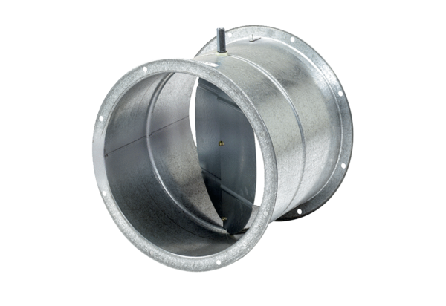Volet de fermeture, servomoteur VE 50Unité de conditionnement : 1 pièceGamme: C
Numéro de référence : 0093.0289Fabricant : MAICO

